Санкт-Петербургский национальный исследовательский университет информационных технологий, механики и оптики

Лабораторная работа №1 по операционной системе

Имя: Чу минь Тиеп Группа: K33401

Преподаватель: Ватьян Александра Сергеевна

Санкт-Петербург

2020

# Задание 1

1. Заменить путь к интерпретатору bash в приведённом выше сценарии на следующий: “#!/usr/bin/rm”, после чего запустите скрипт. Что произойдёт? Объясните результат

# Решение

Теперь интерпретатор - rm, который при запуске удалит данный файл.

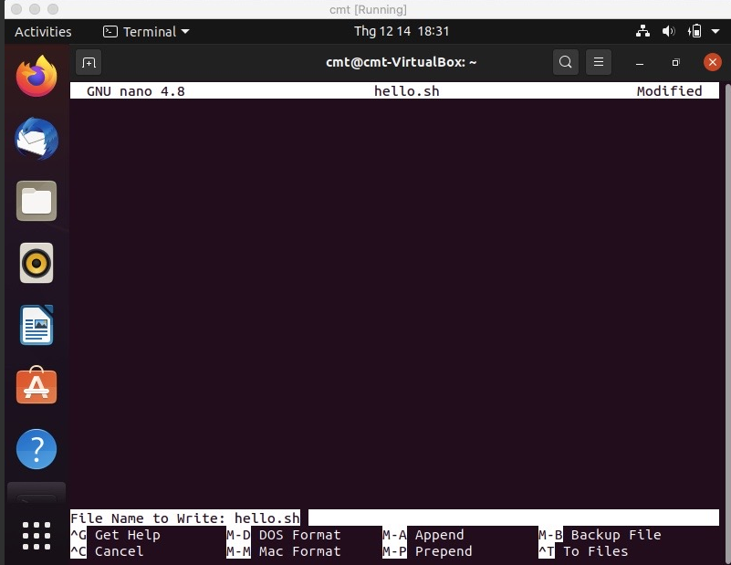

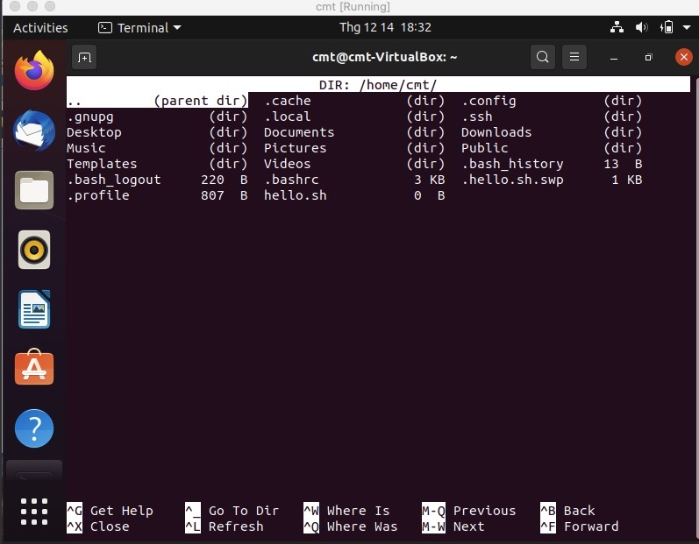

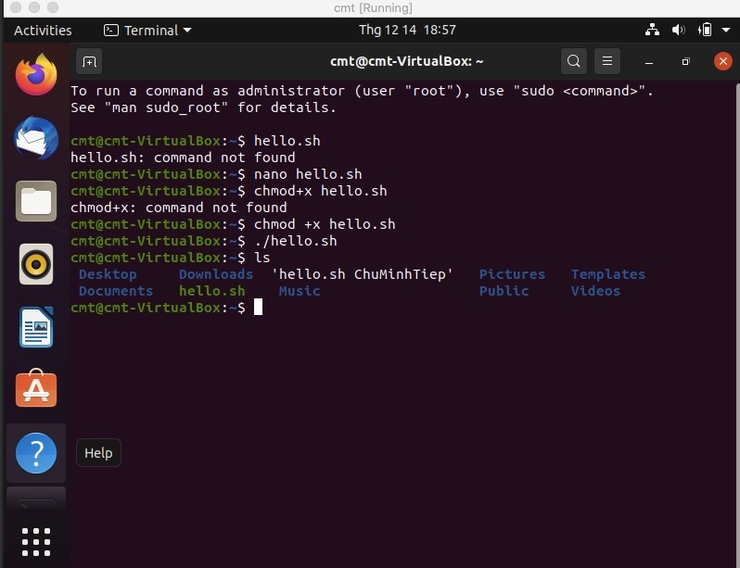

1. Напишите сценарий “hello.sh”, который будет выводить пользователю приветствие в виде “Hello, Username”, где “Username” имя вашего пользователя. **Hint**: Для

получения имени пользователя, используйте переменную окружения USER.

# Решение

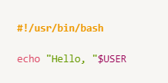

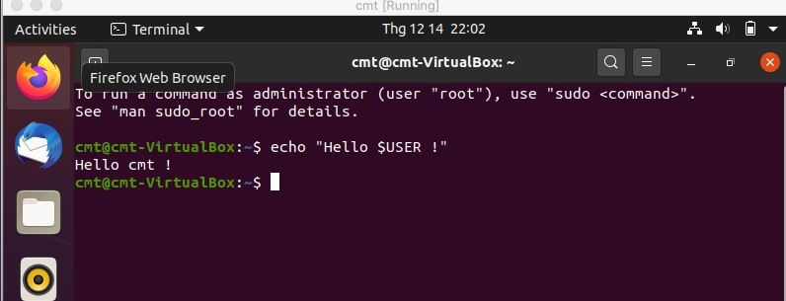

**Задание 2**

Напишите сценарий “backup.sh”, который будет создавать копию всех файлов в текущем каталоге (добавляя к имени каждого создаваемого файла расширение bak). После выполнения сценария, добавьте в каталог несколько новых файлов и убедитесь, что после повторного запуска сценария копии будут созданы только для тех файлов, которые не имеют расширение bak.

# Решение

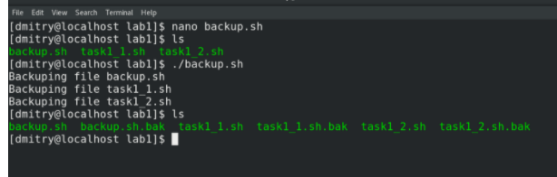

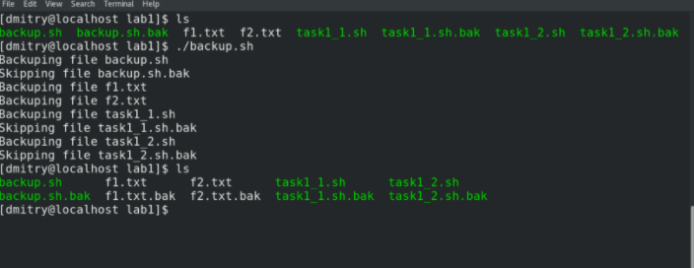

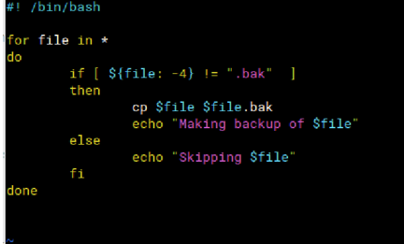

**Задание 3**

Написать bash-скрипт с именем «trash.sh», который будет имитировать присутствие корзины в системе. Ваш скрипт должен принимать произвольное число аргументов,

указывающих на файлы и директории, которые должны быть перемещены в корзину. Корзина должна создаваться в домашней директории пользователя, от имени которого запущен скрипт, с именем «.trash».

Должны быть реализованы следующие опции:

* 1. -h — вывод справки по работе со скриптом;
  2. -e — очистить корзину;
  3. -l — вывести содержимое корзины;
  4. -r filename — восстановить из корзины файл с именем «filename» в текущую директорию (подумайте о возможности восстанавливать файл в указанную

пользователем директорию).

Следует предусмотреть обработку ситуации, когда имя файла, перемещаемого в

корзину, совпадает с именем файла, уже присутствующего в корзине, но при этом файл все равно должен быть перемещен, а файл, находившийся в корзине, не должен быть затерт/заменен.

# Решение

#! /bin/bash

if [ ! -d ~/.trash ]; then mkdir ~/.trash

fi usage="

Usage: trash.sh [OPTIONS][FILE]\n Here are the OPTIONS:\n

-h to display this help and exit\n

-e to empty trash\n

-l to list contents\n

-r FILENAME DIRECTORY: restore FILENAME to the specified DIRECTORY (optional)\n"

while getopts ":helr" opt; do case ${opt} in

h )

echo -e $usage;; e )

for file in $(ls ~/.trash); do rm -r ~/.trash/$file

done;; l )

ls -p ~/.trash;; r )

if [ -e ~/.trash/$2 ]; then if [ -z $3 ]; then

mv ~/.trash/$2 "$2" else

if [ -d $3 ]; then

mv ~/.trash/$2 "$3/$2" else

mkdir -p $3

mv ~/.trash/$2 "$3/$2"

fi

fi

fi

exit 0;;

\? ) echo "Invalid option";; esac

done

extra_arguments=${@:OPTIND}

for file in $extra_arguments; do if [ -e "$file" ]; then

if [ -e ~/.trash/$file ]; then

mv $file ~/.trash/$(date '+%Y%j%H%M%S')"_"$file else

mv $file ~/.trash/$file

fi else

echo "$file not found"

fi done exit 0

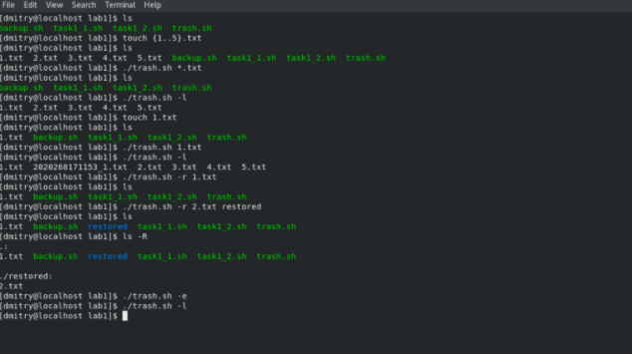

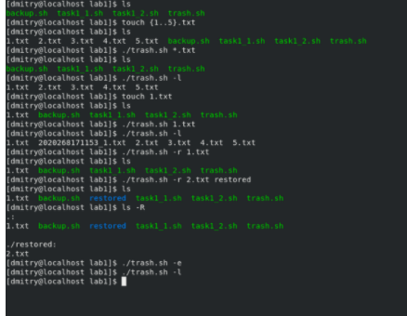

## Ответы на вопросы из презентации

### 1. RPM vs DPKG

Это разные типы архивов. RPM используется в RedHat и CentOS, а DPKG в Debian дистрибутивах. Команда для RPM yum, для DPKG apt-get.

### 2. Объяснить смысл и назначение GPL v2, 3

В общем случае GPL - это copyleft лицензия, которая предполагает, что если код под лицензией GPL был модифицирован или встроен в другую программу, то эта программа также должна распространяться под GPL. GPLv3 отличается от GPLv2 более строгими правилами. Например, патентодержатель не имеет права распространять программы под GPLv3 на эксклюзивных условиях для патентов. Действует принцип "всем или никому". Кроме того, GPLv3 разрешает добавить условия, согласно которым патентодержатель лишается прав на распространение программы в случае подания судебного иска против других пользователей программы по поводу нарушения своих патентов. Также, в GPLv3 новая независимая от US юридическая лексика, плюс добавлена совместимость с лицензией Apache. Ещё, в GPLv3 определена чёткая процедура добавления дополнительных разрешений и ограничений, это позволило переписать LGPLv3 как GPLv3 с дополнительными разрешениями.

### 3.1 Аналогом каких команд являются команды “ll” и “dir”?

ll = ls -l dir = ls

### 2. Что выводит команда “ls -thor”?

t - sort by modification time, newest first h - human readable file sizes o - like l, but without group information r - reversed sort

Получается, что эта команда выводит подробный список файлов без указания группы доступа, при этом первыми отображаются самые старые файлы, а размеры файлов и директорий указываются в удобочитаемом формате.

### 3.2 Что делает команда “!!”? А команда “!!:p”?

!! - вызывает последнюю команду !!:p - показывает, какая была последняя команда, но не вызывает ее

### 4. Что произойдет после выполнения команды “cd .” (зам.: одна точка)?

Из того, что удалось загуглить: "update the inode number of this directory"

Если по простому, то мы просто переходим в текущую директорию, то есть никуда. Но на внутреннем уровне обновляется какой-то "inode number", что может быть полезно, например, если директория была удалена, а потом создана с тем же именем.

### 5. Попробуйте выполнить “cd <Tab><Tab>” или “cd /h<Tab><Tab>”. Объясните результат?

По нажатию таба происходит автоподстановка возможных имен файлов или директорий, что дает возможность не прописывать все названия полностью. При первом нажатии произойдет попытка точной идентификации нужного файла/директории, а при втором — отображение всех возможных файлов/директорий, которые подходят под уже напечатанные символы.

**Заметка : Во время процесса вы видите 2 разных сервера, потому что мой компьютер недостаточно мощный, чтобы переключиться на Linux, поэтому я сделал это сам на другом сервере.!!!**

**Большое спасибо за просмотр !!!**

